Министерство образования Республики Беларусь

Учреждение образования

«Брестский Государственный технический университет»

Кафедра ИИТ

**Лабораторная работа №3**

По дисциплине «Основы алгоритмизации и программирования»

Тема: «Линейные алгоритмы. Операторы ввода и вывода в языке

программирования Си»

**Выполнил:**

Студент 1 курса

Группы ИИ-21

Карагодин Д.Л.

**Проверил:**

Гирель Т.Н

Брест 2021

**Цель работы:** изучить операторы ввода и вывода, форматы, используемые в этих операторах. Разработать линейные алгоритмы и реализовать с применением этих операторов.

**Вариант №1**

**Текст задания №1**

**1. Написать программу выполняющую требуемое вычисление и реализовать ее на ЭВМ. Все исходные данные вводятся с клавиатуры.**

**В задании использовать форматный ввод\вывод данных(Написать подробные запросы на ввод\вывод данных).**

Даны два действительных положительных числа. Найти среднее арифметическое и среднее геометрическое этих чисел.

**Описание входных и выходных данных**

Входными данными являются два вещественных числа. Результатом работы является среднее арифметическое и среднее геометрическое этих чисел - вещественные числа.

**Описание способа решения задачи**

Для решения поставленной задачи можно воспользоваться двумя формулами:

1.Xариф = (X1 + X2) / 2, где  
  
 Xариф - среднее арифметическое 2-х чисел;  
 X1 - первое число;  
 X2 - второе число.

2.Xгеом =√ (X1 × X2) , где

Xгеом - среднее геометрическое 2-х чисел;  
 X1 - первое число;  
 X2 - второе число.

**Блок-схема алгоритма**

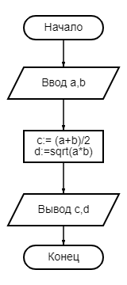

**Текст программы**

#include <stdio.h>

#include <math.h>

int main ()

{

float a, b, c, d;

printf ("Write first number: ");

scanf ("%f", &a);

printf ("Write second number: ");

scanf ("%f", &b);

c = (a + b) / 2;

d = sqrt (a * b);

printf ("Algebraic sum:%f\nGeometric sum:%f\n", c, d);

return 0;

}

**Результаты работы**

Write first number: 3

Write second number: 6

Algebraic sum:4.500000

Geometric sum:4.242640

**2. Во время реализации сделать ошибки в именах переменных и зарезервированных словах и описать реакцию системы программирования**

Поменяем название переменной a на g в строке объявлений переменных, тогда система программирования выводит нам это:

main.c:7:17: error: use of undeclared identifier 'a'

scanf ("%f", &a);

^

main.c:10:8: error: use of undeclared identifier 'a'

c = (a + b) / 2;

^

main.c:11:13: error: use of undeclared identifier 'a'

d = sqrt (a * b);

^

**Текст задания №2**

**1. Написать программу выполняющую указанные вычисления**

__________

3 / 2 2

tg(x)+ \/ (x) +(y) -5

f(x,y)=----------------------------*ln(|x|+y)*2.3*10

1.3*(x+y+2)

**Описание входных и выходных данных**

Входными данными являются два вещественных числа. Результатом работы является значение функции - вещественное число.

**Блок-схема алгоритма**

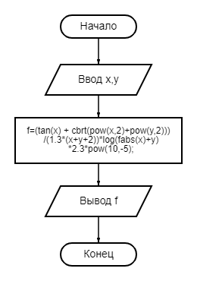

**Текст программы**

#include <stdio.h>

#include <math.h>

int

main ()

{

float x, y, f;

printf ("Write first number: ");

scanf ("%f", &x);

printf ("Write second number: ");

scanf ("%f", &y);

f=(tan(x) + cbrt(pow(x,2)+pow(y,2)))

/(1.3*(x+y+2))*log(fabs(x)+y)

*2.3*pow(10,-5);

printf ("Answer:%f\n",f);

return 0;

}

**Результаты работы**

Write first number: 9

Write second number: 10

Answer:0.000013

**2. При реализации программы допустить ошибки в именах стандартных арифметических функций, арифметических выражениях и исследовать реакцию системы на эти ошибки.**

Напишем вместо tan и fabs, tg и modul, тогда система программирования выводит нам это:

/tmp/main-7fc476.o: In function `main':

main.c:(.text+0x73): undefined reference to `tg'

main.c:(.text+0x114): undefined reference to `modul'

**3. Найти область определения функций заданной формы. Как будет работать программа, если исходные данные не входят в область определения**

Путём математических подсчётов была выявлена область определения функции:

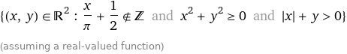

Посмотрим как будет работать программа со значениями x = -4,y = 2:

Write first number: -4

Write second number: 2

Answer:inf

Посмотрим как будет работать программа со значениями x = 2,y = -4:

Write first number: 2

Write second number: -4

Answer:-nan

**Вывод:** изучил операторы ввода и вывода, форматы, используемые в этих операторах. Разработал линейные алгоритмы и реализовал с применением этих операторов.